SECRETARIA MUNICIPAL DE EDUCAÇÃO
E.M.E.B. ALFREDO GOMES
E.M.E.B. AUGUSTINHO MARCON
E.M.E.B. PROFESSOR VITOLDO ALEXANDRE CZECH

SECRETARIA MUNICIPAL DE EDUCAÇÃO
E.M.E.B. ALFREDO GOMES
E.M.E.B. AUGUSTINHO MARCON
E.M.E.B. PROFESSOR VITOLDO ALEXANDRE CZECH

PROFESSORA: Marilene Aparecida de Oliveira

ATIVIDADE SOBRE LUZ E SOMBRA

- O QUE É SOMBRA E O COMO ELA SE FORMA;
- OBSERVAR SOMBRAS PRODUZIDAS PELA LUZ DO SOL, NO AMBIENTE;
AS SOMBRAS SÃO FORMADAS QUANDO A TRAJETÓRIA DA LUZ É INTERCEPTADA POR UM OBSTÁCULO. QUANDO A FONTE DE LUZ ESTÁ NA FRENTE DE UM OBJETO, A SOMBRA SEMPRE APARECE ATRÁS DELE.

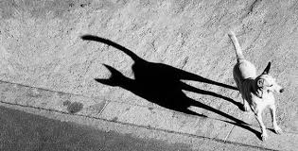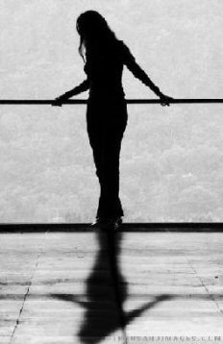

ATRAVÉS DE OBSERVAÇÃO PRETENDEMOS QUE AS CRIANÇAS PERCEBAM AS SOMBRAS PRODUZIDAS PELO SOL

- ATIVIDADE A SER REALIZADA É A SEGUINTE :

- NO PRIMEIRO MOMENTO ORIENTE AS CRIANÇAS A BRINCAREM COM AS SOMBRAS: FAZENDO MOVIMENTOS VARIADOS E OBSERVANDO O QUE ACONTECE.
- A SEGUIR ORIENTE-A A OBSERVAR ALGUNS OBJETOS E A SOMBRA DELES. PEÇA À CRIANÇA QUE DESENHEM OS OBJETOS E AS SOMBRAS PRODUZIDAS POR ELES.
- ISSO PODE SER FEITO NO CHÃO MESMO OU EM FOLHA DE PAPEL O IMPORTANTE É O REGISTRO QUE PODE SER SOMENTE POR FOTO SE PREFERIR.

